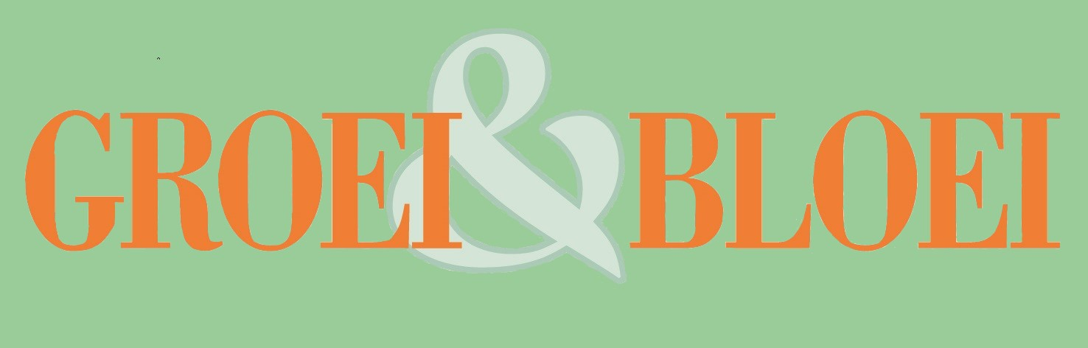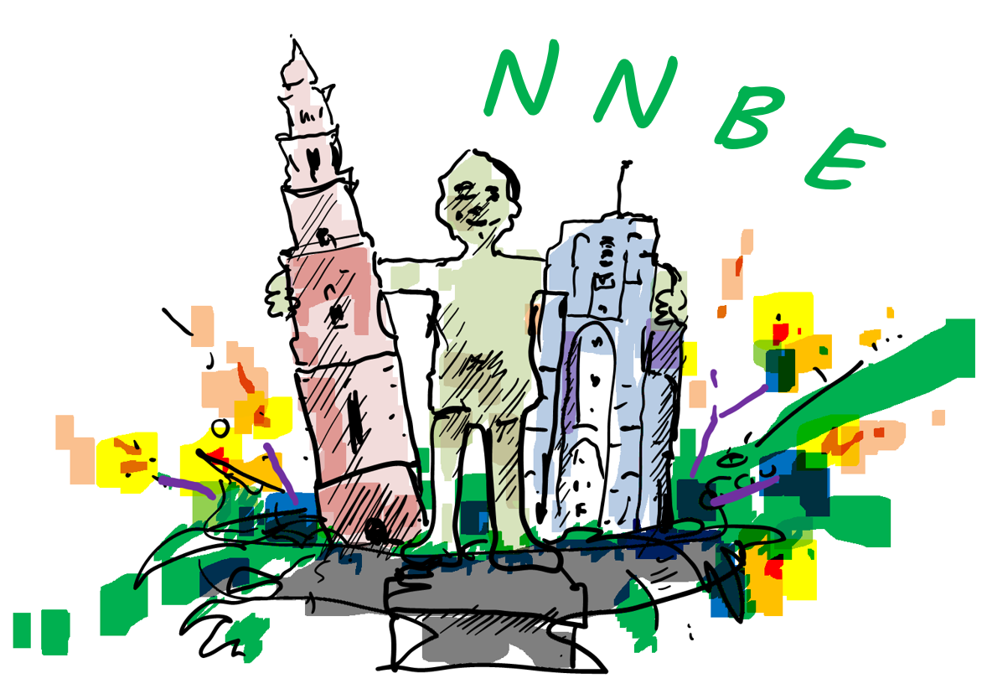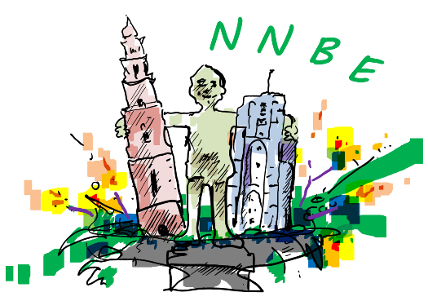

Nieuwsbrief **12 november 2023**

**Noord Nederlands Bloemschikevenement.**

**Contact: NNBE.Groei@gmail.com**

**Noord Nederlands Bloemschikevenement 9 maart 2024**

**Doe mee!**

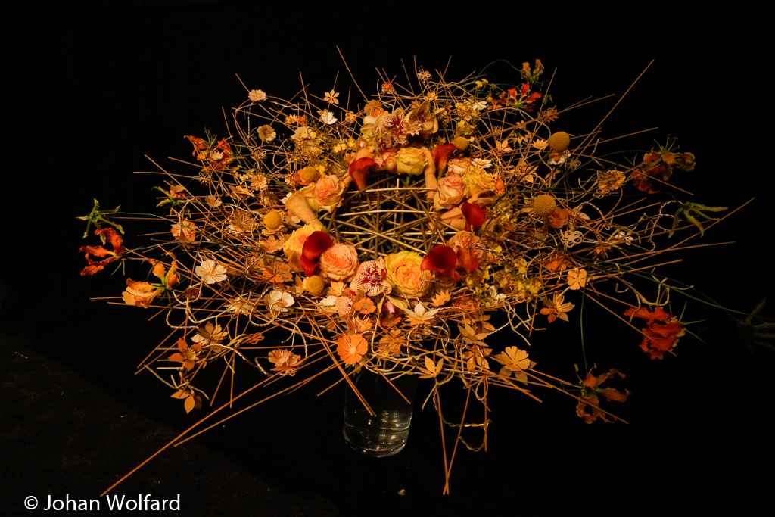

De voorbereidingen voor een volgende editie van het NNBE zijn in volle gang. Tijd dus voor wat meer details. Het evenement zal worden gehouden op **9 maart 2024** in het Multifunctioneel Centrum De Wier in **Ureterp**.

De opzet is als volgt. Er zijn 2 groepen: recreanten en gevorderden. Deelnemers beslissen zelf in welke groep ze mee willen doen. Er is één opdracht per groep. De opdracht wordt op de dag zelf bekend gemaakt. Aan de deelnemers worden alle materialen samen met de opdracht uitgereikt aan het begin van het evenement. De Noord-Nederlandse kampioen bloemschikken wordt gekozen uit de deelnemers van de gevorderdengroep door een professionele jury.

‘s Middags is er een bloemschikdemonstratie met verloting van de gemaakte arrangementen. Na afloop hiervan kunnen de werkstukken van de deelnemers worden bewonderd. Bezoekers zijn welkom voor het middagprogramma.

De kosten voor deelname zijn €45,- voor leden van Groei&Bloei, en €55,- voor niet-leden.

Bezoekers betalen €7,- voor leden van Groei&Bloei, en €10,- voor niet-leden.

Opgeven kan **tot uiterlijk 7 februari 2024**. Vul het bijgevoegde aanmeldingsformulier in en stuur het op! Het wedstrijdreglement wordt half februari aan alle deelnemers toegestuurd.

Wil je alleen naar de bloemschikdemonstratie ’s middags? Ook dan is het nodig om je op te geven. maximaal 150 personen in de zaal, en vol is vol.

**Noord Nederlands Bloemschikevenement 2024**

**Inschrijfformulier**

**Dit formulier graag volledig invullen, ondertekenen en opsturen naar:** [**NNBE.Groei@gmail.com**](mailto:NNBE.Groei@gmail.com)**. U kunt ook een foto met uw telefoon maken en die opsturen. Per post mag ook: Lidy Smit, Hoofdweg 18, 9945PG, Wagenborgen**

Naam:

Lid van Groei&Bloei: Ja/nee* Lidnummer (indien van toepassing):

Woonplaats:

E-mail adres:

Deelname groep: beginners/gevorderden*

**\*doorhalen wat niet van toepassing is**

Hierbij verklaar ik akkoord te gaan met onderstaande voorwaarden.

1. Om deel te kunnen nemen moet het inschrijfbedrag van € 45,- voor leden van Groei&Bloei, of € 55,- voor niet leden **uiterlijk 7 februari 2024** overgemaakt zijn op bankrekening NL15ABNA0470842946 t.n.v Afdeling Drachten van Mij Tuinbouw en Plantkunde o.v.v. NNBE-bijdrage 2024, uw naam en woonplaats.

2. Bij afmelding **ná 21 februari** vindt geen restitutie van het inschrijfbedrag plaats.

3. Tijdens dit evenement worden foto’s gemaakt die gebruikt kunnen worden voor publicatie. Door deel te nemen aan de wedstrijd geeft u aan hiertegen geen bezwaren te hebben. Heeft u principiële bezwaren tegen het herkenbaar in beeld komen op publicaties dan kunt u dit kenbaar maken bij de inschrijfbalie.

Handtekening Datum en plaats